BAŞLIK
Akademik Genel Kurul Toplantısı

GÜNDEM MADDELERİ
1 | 2026-2027 akademik yılı güz döneminin eğitim öğretim süreçleri, etkinlikler, öğrencilerin beklentileri açısından değerlendirilmesi.
2 | 2026-2027 akademik yılı güz döneminde düzenlenecek oryantasyon eğitimi hakkında görüş ve önerilerin değerlendirilmesi.
3 | MAKÜ Artı uygulamasının akademik personel tarafından etkin ve verimli kullanımının değerlendirilmesi, uygulamanın kullanımına ilişkin görüş ve önerilerin görüşülmesi.
4 | 2026-2027 akademik yılı güz döneminde kullanılmak üzere gerekli olan materyaller ile diğer ihtiyaçlarla ilgili taleplerin ve önerilerin görüşülmesi.
5 | 2026-2027 eğitim öğretim yılı bahar döneminde yapılmak istenen etkinlikler ve teknik  Gezileri ile ilgili talepler ve görüşler.
6 | Farklı özel ve kamu kurumlarının okulumuzdan bulundukları taleplerin değerlendirilmesi.
7 | Dilek ve Temenniler.

KAPSAM
GİRİŞ
Dr.Öğr.Üyesi Faruk GÖKÇE: Kıymetli hocalarım değerli çalışma arkadaşlarım hepiniz toplantımıza hoş geldiniz sefa getirdiniz.
Meslek Yüksekokulumuz adına yeni öğretim yılının hayırlı olması temennisi ile, yüksekokulumuzun başarısında bugüne kadar destek sağlayan tüm akademik ve idari personellerimize teşekkür ediyorum. Gündemleri değerlendirmek üzere toplantımıza devam edelim.

Gündem 1) 2026-2027 akademik yılı güz döneminin eğitim öğretim süreçleri, etkinlikler, öğrencilerin beklentileri açısından değerlendirilmesi.

2026-2027 akademik yılı güz dönemi akademik kurul toplantısında, kurul üyeleri yeni dönem hedeflerini ve eğitim-öğretim süreçlerini detaylıca değerlendirmiştir. Toplantının öne çıkan ilk ana gündem maddesi, öğrencilerin talep ve sorunlarını kurum içinde hızla çözmeyi amaçlayan "Makü Çözüm" dijital geri bildirim sistemi olmuştur. CİMER veya dış makamlara yapılan başvurular öncesinde kurum içi iletişimi güçlendirmek için kurgulanan bu mekanizma sayesinde, öğrencilerin danışman hocaları ve ilgili idari birimlerle doğrudan temas kurarak aksaklıkları büyümeden çözmesi ve şikayet kültürünün azaltılması hedeflenmektedir. Etkinliklerimizin geçtiğimiz yıl olduğu gibi otellerin davet veya ziyaret edilmesi, topluma katkı sağlayacak faaliyetlerin 2025-2026 yılı sezonunda planlandığı gibi sorumlu personellerin takip etmesi ve faaliyetlerin gerçekleştirilmesi istendi. Ayrıca üniversite senatosunda önemle üzerinde durulan ve öğrencilere diplomalarının yanında ek mesleki yetkinlik kazandıran "mikro yeterlilik" programının tekrardan bölümler değerlendirmeli ve ihtiyaca göre açılmasının planlanması istendi.
Yaklaşan MEDEK akreditasyon saha ziyareti hazırlıkları kapsamındaki fiziki dosyaların tamamlanması için komisyonların düzenli toplanması kararlaştırılmıştır
.
Gündem 2) 2026-2027 akademik yılı güz döneminde düzenlenecek oryantasyon eğitimi hakkında görüş ve önerilerin değerlendirilmesi.

Yeni kayıtlı öğrencilerimize 30.09.2026 tarihi Çarşamba günü saat: 12.00 da amfi salonunda yapılması, eğitim öğretim, personel , ilçemiz hakkında sunum, Makü Çözüm sistemi hakkında bilgilendirme, mikro yeterlilik programı hakkında ve bağımlılıkla mücadele eğitimi ile ilgili sağlık müdürlüğünden personel aracılığı ile eğitim verilmesi gibi programın planlanması istendi.(Sorumlu Anıl Hocam) Öğrenci oryantasyonuna ve kurumsal görünürlüğe büyük önem verilen toplantıda; tüm öğretim elemanlarının katılarak kendi bölümlerini tanıtacağı kısa sunumlar, 1. sınıf öğrencilerine yönelik bir karşılama kahvaltısı ve bahçede sosyalleşme etkinlikleri Bilal hocam sorumluluğunda planlanması,. Ayrıca sosyal medya ve etkinlik görünürlüğünü artırmak amacıyla öğrenci korosu kurulması istendi.
Bilal hocam sorumluluğunda koronun kurulabilmesi için gerekli planlamaları yapması istendi.

Gündem 3) MAKÜ Artı uygulamasının akademik personel tarafından etkin ve verimli kullanımının değerlendirilmesi, uygulamanın kullanımına ilişkin görüş ve önerilerin görüşülmesi.

Üniversitemiz tarafından kurulan dijital programın Makü+ uygulamasının tüm personellerin aktif olarak kullanması istendi. Uygulamayı yüklemeyenlerin ivedi şekilde aktif hale getirerek kullanması istendi. Enver hocam sorumlu olarak takip edecek.

Gündem 4) 2026-2027 akademik yılı güz döneminde kullanılmak üzere gerekli olan materyaller ile diğer ihtiyaçlarla ilgili taleplerin ve önerilerin görüşülmesi.

Bu konu ile alakalı bilhassa uygulamada kullanılacak ihtiyaçların ivedi şekilde bölümler istişare ederek taleplerini planlasınlar ona göre bütçe talebinde bulunulacağı iletildi. Bölüm başkanlarımız sorumlu olarak takip edecekler.

Gündem 5) 2026-2027 eğitim öğretim yılı bahar döneminde yapılmak istenen etkinlikler ve Teknik Gezileri ile ilgili talepler ve görüşler.

Bölümlerimiz 2026-2027 Eğitim Öğretim Yılı içerisinde yapacakları etkinlik ve teknik gezi planlamalarını en kısa sürede tamamlamalı ve yapılan plana göre araç tahsisi yapılacağı bildirildi.
Antalya'daki sektörel fuara gezi düzenlenmesi, Salda Bilim Merkezi kampı ve 29 Ekim Cumhuriyet Kupası turnuvası gibi faaliyetler gündeme getirilmiştir.

Gündem 6) Farklı özel ve kamu kurumlarının okulumuzdan bulundukları taleplerin değerlendirilmesi.
Herhangi bir talep olmadığı ancak talep gelmesi durumunda hızlı şekilde talebin değerlendirilmesi ve gerekli işlemlerin yapılması gerektiği, bu konuda bölüm başkanları sorumlu olduğu iletildi.

Gündem 7) Dilek ve Temenniler.

MYO’muz temsilci seçimlerinin ivedi şekilde tamamlanması istendi .Sınıf ve okul temsilcilerinin demokratik seçimlerle belirlenebilmesi amacıyla da 3 öğretim elemanı ve idari personelden oluşan bir seçim kurulu oluşturulmasına karar verilmiştir.
Başkan: Anıl ÖRNEK
Üye: Özcan ÖZDEMİR
Üye: Selman BAŞARAN
Üye: Mustafa GÖKKARA
Öğrenci Üye : Ahmet AYDIN
Öğrenci Üye: Adile ERYILMAZ

Başarılar temennisi ile toplantı sonlandırıldı.

Kararlar:

- “MAKÜ+” ve "Makü Çözüm" uygulamasının aktif kullanılması ve öğrencilere oryantasyon eğitimi kapsamında detaylı bilgi aktarılmasına.
- MEDEK akreditasyon saha ziyareti hazırlıkları kapsamındaki fiziki dosyaların tamamlanması için komisyonların düzenli toplanması,
- 30.09.2026 tarihi Çarşamba günü saat: 12.00 da amfi salonunda yeni kayıtlı öğrencilere oryantasyon eğitiminin yapılması,
- Bölümlerimiz 2026-2027 Eğitim Öğretim Yılı içerisinde yapacakları etkinlik ve teknik gezi planlamalarını en kısa sürede tamamlamaları kararlaştırılmıştır.

FOTOGRAFLAR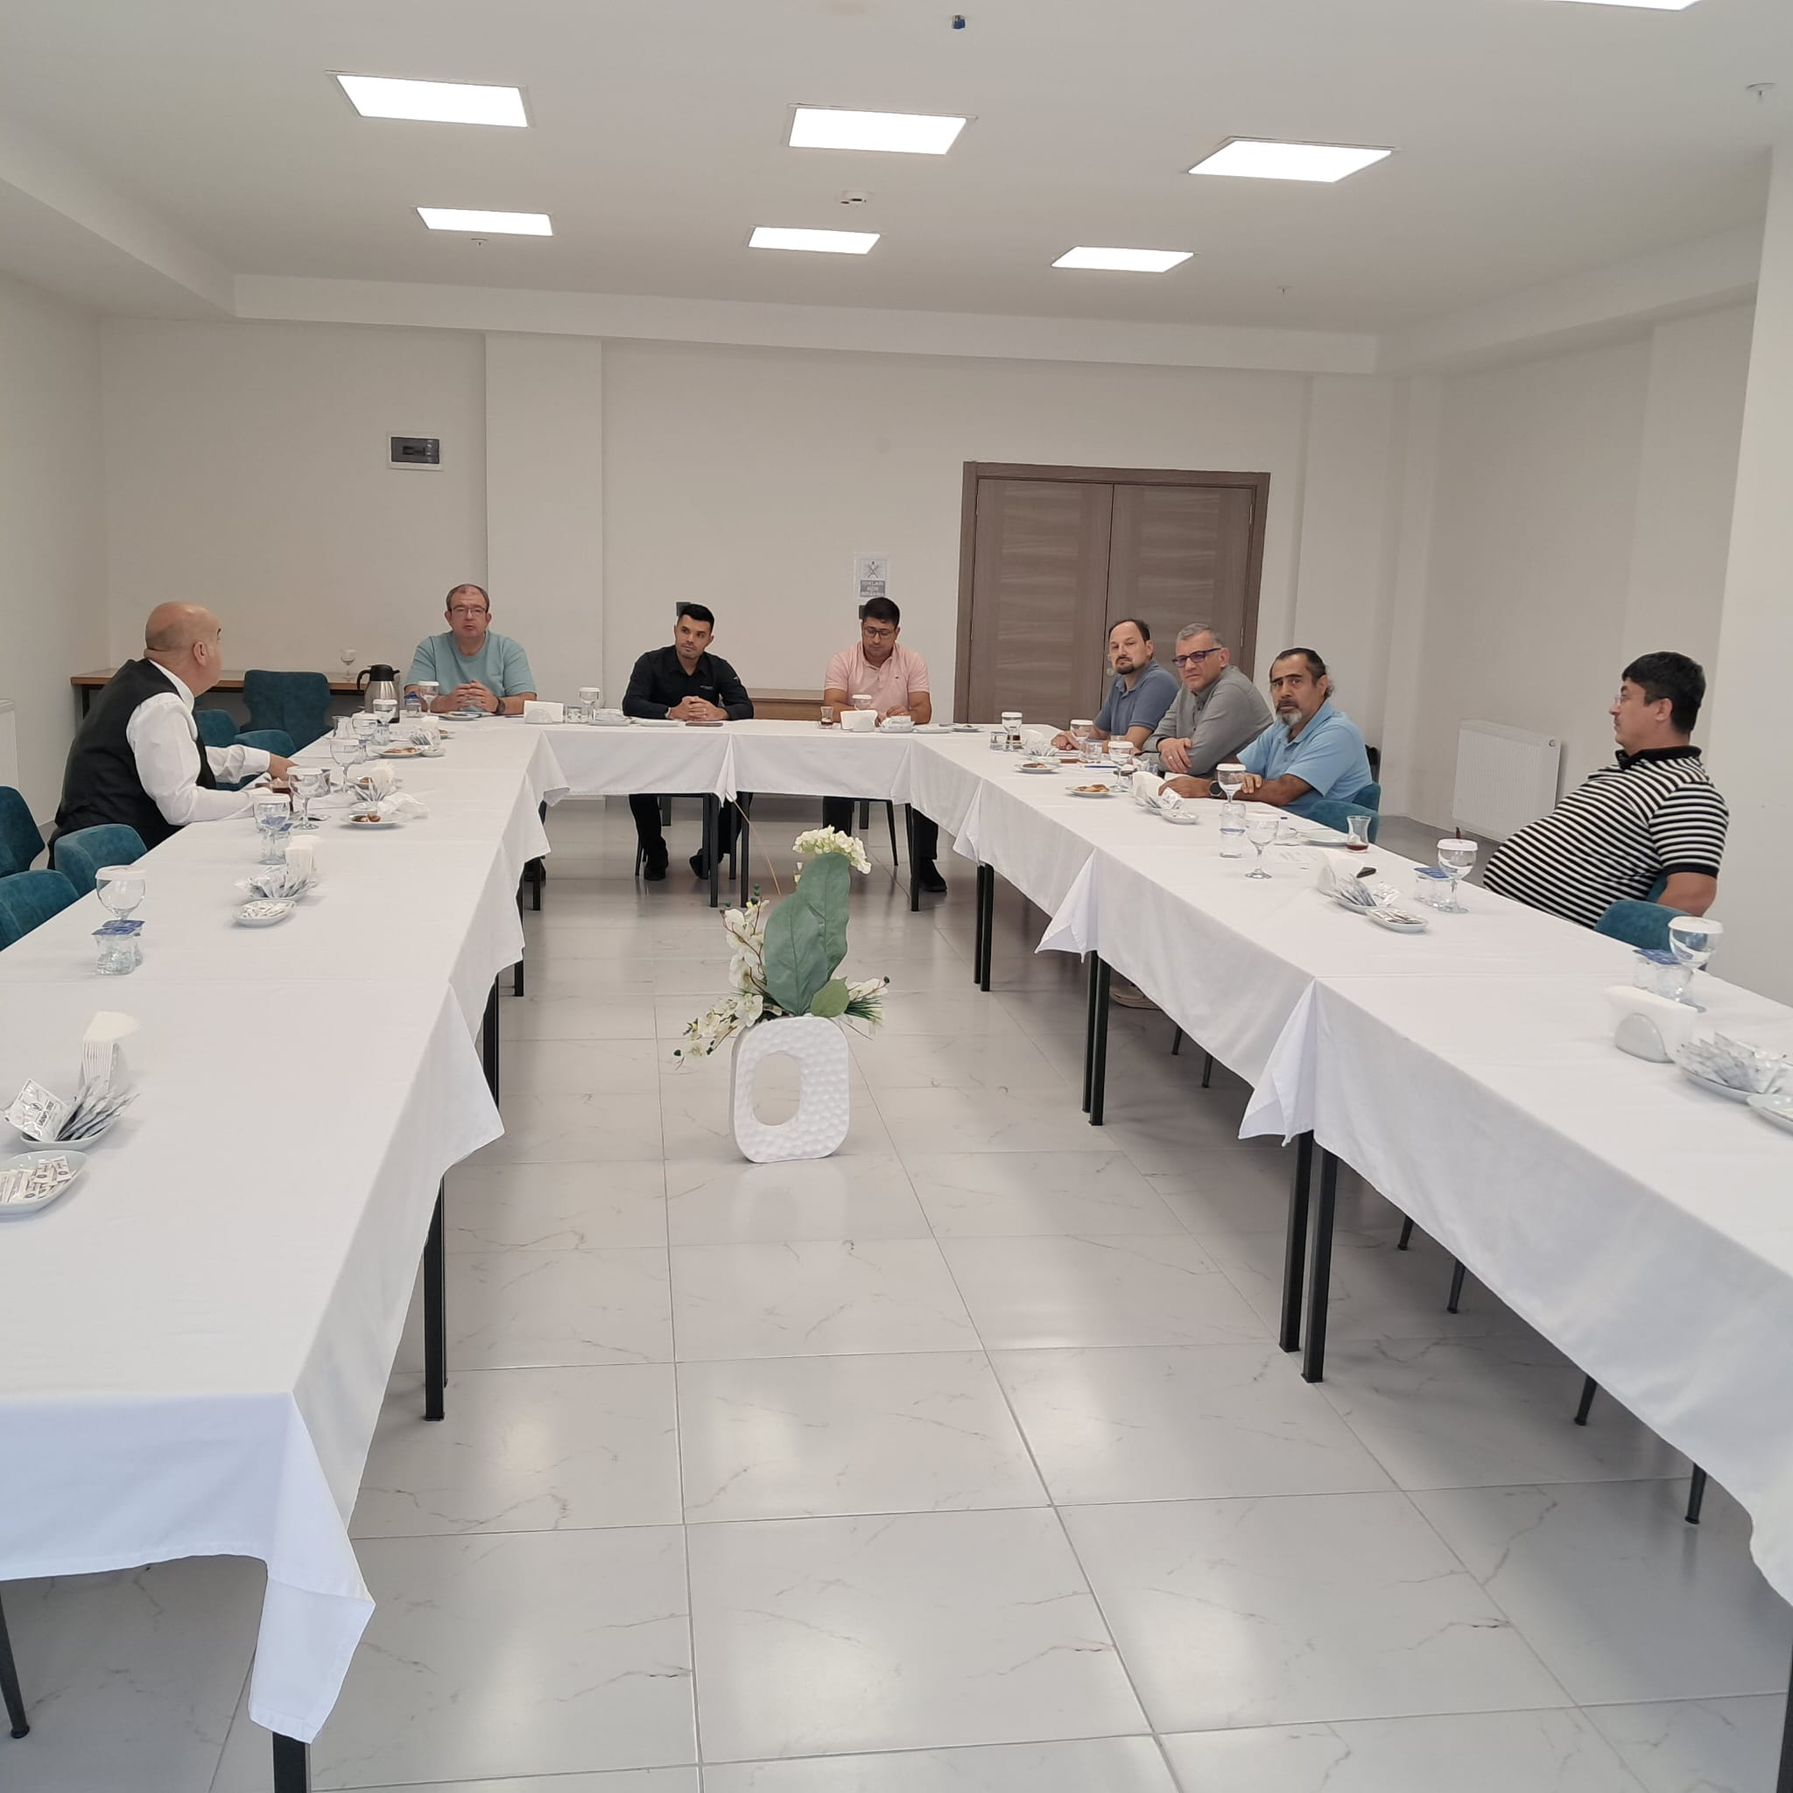

TOPLANTI TUTANAĞI

TOPLANTIYA KATILANLAR İMZA
Katılımcı | İmza
Dr. Öğr. Üyesi Faruk GÖKÇE | Katıldı
Öğr.Gör.Anıl ÖRNEK | Katıldı
Öğr.Gör.Enver SERBEST | Katıldı
Doç.Dr.Utku ONGUN | Katıldı
Dr. Öğr. Üyesi Özcan ÖZDEMİR | Katılamadı
Öğr.Gör.Engin PULLUK | Katıldı
Öğr.Gör.Bilal KARASAKAL | Katıldı
Öğr.Gör.Ramazan ARSLAN | Katıldı
Mustafa GÖKKARA - Raportör | Katıldı

